2013-2014学年第一学期八年级期中试卷
物理
(时间100分钟 满分100分)
- 单项选择题：（每题2分，共40分。把答案填写在表格内）
1．下列几种环境中，不能传播声音的是（ ）
A．真空中 B．固体中 C．液体中 D．气体中
2．某同学正确测量出木块的长为18.52cm，下列说法正确的是（ ）
A．测量数据的估计值是8.52cm B．测量数据的估计值是0.52cm
C．测量数据的估计值是0.02 cm D．测量数据的估计值是0.5cm
3．某人取过一支示数为39.5℃的体温计，直接用来测量自己的体温，若他体温正常，则测出的温度为：（ ）
A、36.5℃ B、39.5℃ C、42℃ D、以上三种温度都有可能
4下列现象中，利用回声的是（ ）
- 渔民利用声纳探测鱼群
- 雷雨天时，先看到闪电后听见雷声
- 打鼓时，我们能听到鼓声
- 录音棚内用软泡沫塑料隔音
5火热的夏天，放在碗中的冰棒慢慢的熔化，在熔解的过程中冰棒的温度：（ ）
A、降低 B、不变 C、升高 D、先降低后升高
6．如图11-31，在测物体长度时，有以下几种方式，其中操作正确的是（ ）

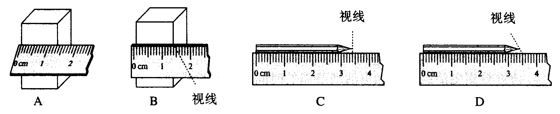

7．在公路旁的医院、学校以及政府办公的场所附近都有交通部门设立的“禁鸣标志”。，图1中所列出的标志中，禁鸣标志是（ ）
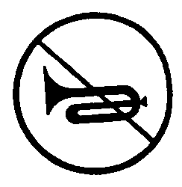
15

图1

A B C D
8.在下列关于物体的静止和运动的说法中，正确的是（ ）
A.运动是绝对的，而对运动的描述是相对的
B.我们说地球是运动的，那么选择的参照物一定是地球上的静止物体
C.甲以乙为参照物是静止的，以丙为参照物是运动的，那么丙以乙为参照物，丙可能是运动的 D.研究物体运动有时可以不选择参照物
9我国研制并自行发射的同步通信卫星，是无线电波传递的中转站。这类卫星虽然围绕地球转动，但我们却觉得它在空中静止不动，这是因为观察者所选择的参照物( )
A．太阳 B．地球 C．月亮 D．宇宙飞船
10、海波的熔点为48℃，那么48℃的海波处于：（ ）
A、固态 B、液态 C、固液共存 D、以上三种都有可能
11水中游动最快的旗鱼，速度可达108km/h；陆地上跑得最快的猎豹，1s可跑40m；空中飞行最快的褐海燕，每分钟能飞行5km，比较它们速度的大小( )
A．猎豹的最B．旗鱼最大 C．褐海燕最大 D．三者一样大
12如图2，小白兔能分辨出门外不是自己的外婆，主要是依据声音的（ ）
A．响度 B．频率
C．音调 D．音色
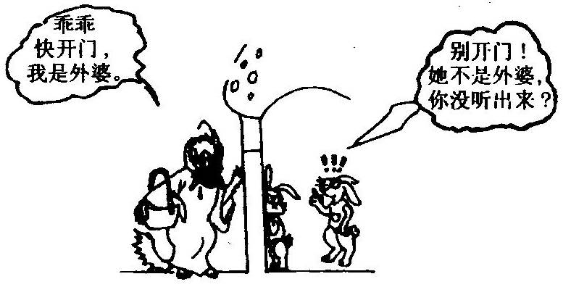
13某同学先后三次测量同一物体的宽度，测得的数据分别是2.57cm 、2.58 cm、2.58 cm，则测得该物体宽度为（ ）
A、2.58cm B、2.57cm
C、2.576cm D、2.577cm
14．以下利用超声波的说法中，不正确的是（ ）
- 人们利用超声波清洗钟表等机械
- 医生利用超声波振动除去人体内的结石
- 人们录用超声波作为载体传递图文信息
图2
- 人们利用超声波发出追求异性的信息来诱捕老鼠
15下列哪种物质不是晶体：（ ）
图11-31
A、冰 B、食盐 C、海波 D、松香
16松香在熔化过程中会：（ ）
A、放热，温度不断降低 B、吸热，温度不断升高
C、吸热，温度不变 D、放热，温度不变
17.一辆汽车从甲地开往乙地的过程中，前一半时间内的平均速度是30 km/h，后一半时间的平均速度是60 km/h.则在全程内这辆汽车的平均速度是（ ）
A.35 km/h B.40 km/h C.45 km/h D.50 km/h
18下列说法中正确的是（ ）
A、根据v=s/t可知，运动的路程越长，运动的速度越大
B、根据v=s/t可知，运动的时间越短，运动速度越大
C、物体在相等时间内，运动路程越长，运动的速度越大
D、物体通过相同的路程，所用的时间越短，运动的速度越大
19常温下能看到冰化为水，而看不到铝块化为铝水，是因为：（ ）
A、冰块比铝块硬 B、铝块比冰块硬
C、冰的熔点比铝的熔点更接近常温 D、以上说法都不对
20某同学骑自行车作匀速直线运动，在4s内通过40m的路程，那么他在前2s内的速度是( )
A．40m/s B．10s/m C．36km/h D．0.1m/s
二．填空题：（每空格1分，共30分）
21．温度计上的字母C表示它测出的数值是__________，它是这样规定的：把__________的温度规定为零度，把_____的温度规定为一百度，它们之间分成100等份，它的单位是：_________。
22．据说18世纪末19世纪初，著名的作曲家贝多芬在失聪后是用牙齿咬住一根木棍的一端，将另一端顶在钢琴弦上来听自己演奏的琴声，从而仍然能继续谱写出伟大的音乐作品。贝多芬是利用____________的方式听到琴声的。
23．音乐会上，音乐家正在演奏小提琴协奏曲《梁山伯与祝英台》，优美的音乐是由于琴弦的_________产生的，这动人的乐曲是通过_________传到观众的耳朵里的。
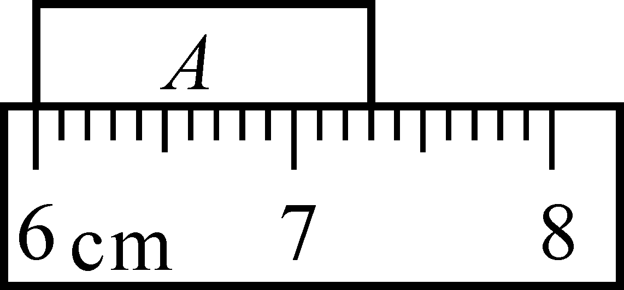
24固体分为_______和_______两类，它们一种重要的区别是_______有一定的熔化温度，叫做_______。－10℃的冰必须升高到_____℃并继续_____才会熔化。
25诗句：“满眼风光多闪烁，看山恰似走来迎，仔细看山山不动，是船行．”其中“看山恰似走来迎”和“是船行”所选的参照物分别是 和____ ___．
26在图中，物体A的长度________ ，所用刻度尺的分度值是＿＿＿＿＿＿
27蝙蝠可以靠超声波发现昆虫，这说明声音可以传递___________；外科医生可以利用超声波振动除去人体内的结石，这说明声音可以传递___________。
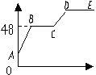
28．如右图是某物熔化到沸腾的图像（在标准大气下）。从图中可知，它的熔点是 ℃；其中BC段是 过程，处于 状态。
29星期天，小明要试试自己制作的二弦琴的发声效果，需要调整琴弦的松紧程度，他这样做的目的是改变琴声的 （填“响度”或“音调”）。正在这时，有位同学在楼下叫他去打球，他一听是小刚，马上答应了。他是根据声音的 判断是小刚在喊他。
30．驰名中外的北京天坛里的回音壁、三音石、圜丘三处建筑有非常美妙的声音现象，它是我国古代建筑师利用声音的____________造成的音响效果。
31．体温计的量程是：___________，分度值为：_______。它能离开人体读数是因为有一个特殊装置叫_______。
32．某人以5m/s的速度走了1min，又以3m/s的速度走了2min，此人在全程中的平均速度是______________m/s
33．小荷同学在一个山崖前大喊一声，4s后听到回声。如果声音在空气中传播的速度为340m/s，则山崖和小荷同学之间的距离为___________m。
三．实验探究题：（每空2分 共22分）
34、为了探究声音产生的条件，有人建议利用以下几个实验现象：
甲：放在钟罩内的闹钟正在响铃，把钟罩内的空气抽出一些后，铃声明显减弱了；
乙：使正在发声的音叉接触水面，水面溅起水花；
丙：吹笛子时，手指按住不同的孔，便会发出不同的声音；
丁：在吊着的大钟上固定一支细小的笔，把钟敲响后，让纸在笔尖上迅速滑过，可以在 纸上画出一条来回弯曲的细线。
你认为，能够说明声音产生条件的实验现象是哪一个或哪几个？_________________
在做真空是否传声的实验中，随着玻璃罩内的空气被逐渐抽出，电铃的声音将逐渐变小直至听不到。这个实验证明了________________________________________________
某同学在做实验时虽然听到的铃声逐渐变小，但始终都能听到铃声，请你分析原因可能是:________________________
减弱噪声的途径:1________________________;2________________________
3________________________
俗话说：“隔墙有耳”。从物理的角度解释是
35、温度是用来表示_____________，温度计的工作原理是利用了___________________.
要提高温度计的灵敏度需______________________________________..
36、俗话说“下雪不冷，化雪冷”，有什么科学道理呢？, ________________________
________________________________________________________________________
四 计算题（8分）
37、汽车以12米/秒的速度从甲地开往乙地，共用8小时。从乙地返回甲地只用6小时，则汽车往返的平均速度是多少?

